Кадън дерслеринин ьонеми

А. Кадънларън дурумуна бакарсан юч чешит килисе вар:

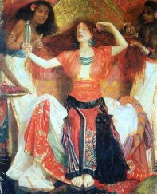
1. “Изебел” килиселери
- Изебел, Финике халкъндан бир пренсес иди, Исраил кралъ Ахаб’ла евленди. Исраиле Баал путуну гетирип бютюн халка онларъ тапмаларънъ буйурду. Крал Ахаб кенди каръсънън янънда зайъф ве еткисиз калдъ.
- Инджилде она бензер бир ьорнек вар – Тиятира касабасъндаки топлулук: Ачъклама (Откровение) 2:20 “Изебел адъндаки кадън кендини пейгамбер гетирийор. Сен де она верийорсун, ьоретиш версин ве беним хизметчилерими саптърсън; зина етсинлермиш ве путлара аданмъш йийентилерден йесинлермиш.”
- бу чешит килиселерде бир кадън, я да биркач кадън тек башъна гюдюджюлюк япъйорлар, хер шейе онлар карар верийорлар. Топлантъда я еркеклер йок, я да бютюн ьонемсиз калъйорлар.

2. “Ребека” килиселери
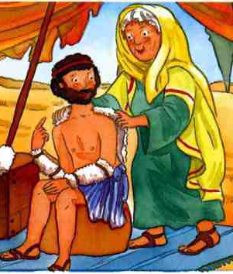
- Ребека, Исхак’ън каръсъ оларак ики олундан Якуп’у даха чок северди, хеп онун тарафънъ тутардъ, ону ьон плана гетирмейе бакардъ. Даха кючюк олдуу халде, алдатмакла она илк олунун берекетини вердирди.
- Ребека’нън анлайъшъ бютюн махалледеки имансъзларън дюшюнджесине бензерди. Онун ичин дюня дюшюнджеси ичин бир ьорнектир.
- Бирчок килиседе кадънларън дуруму ьойледир: дюняджа дюшюнюрлер, хич бир рухсал иш япмазлар, бютюн ишлери еркеклере бракърлар.

3. “Аквила ве Прискила” килиселери
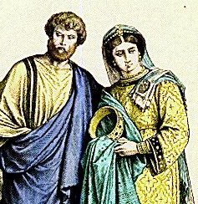
- Аквила ве Прискила хаккънда Инджилде биркач йерде окуйоруз. Бу каръ коджа хем Аполос адъндаки ваизе акъл вердилер, хем де Павлус’ла бирликте ишледилер. Хер йерде онларън адларъ бирликте гечийор; кими кере еркеин адъ, кими кере кадънън адъ ьондже гечийор.
- Бу тюр килиселерде, еркеклерле кадънлар бирлик ичинде чалъшърлар. Не еркек, не де кадън даха йюксектир, рухсал ишлери пайлашърлар.

Б. Кадънларъ ьоренджи оларак джидди алмалъйъз

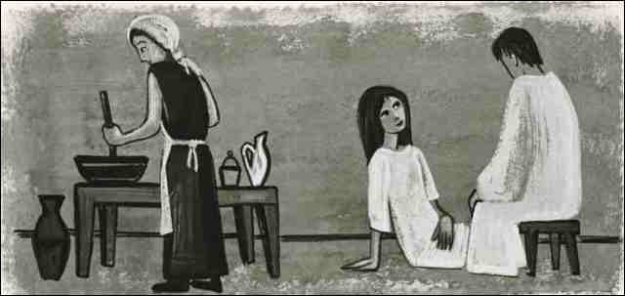

1. Иса’нън заманънда бир ходжанън ьоренджилери хеп еркек иди
- Ама Иса сефте оларак кадънларъ да ьоренджи оларак кабул етти:
- Лука 10:38-42 (Марта иле Мерйем): Мерйем Иса’нън аякларънда дуруп онун ьоренджиси олду
- Лука 8:1-3 - кадънлар кенди кеселеринден Иса’нън хизметини дестеклерди
- Иса’нън дирилишинин ен биринджи шахитлери хепси кадън иди.

2. Мюслюманлъкта ве Инджиле гьоре кадънън ролу
- ески дюшюнджелерден куртулмалъйъз: кадън
- Мухаммед’ин кадънлара каршъ шьойле бир бакъш вардъъ: "Акъл ве динден яна сизден даха ексик кишилер хенюз гьормедим. Хазимли, анлайъшлъ бир адам сизлер тарафъндан челинебилир". Кадънлар шьойле сорду: "Ей Ресулуллах! Аклъмъз ве динимиздеки ексиклик недир?" О да джевап верип деди: "Ики кадънън шахитлии, бир еркеин шахитлии кадар деил ми?" Она, "Евет", дийе джевап вердилер. "Иште, акъл ексиклииниздендир бу!" ... "Кадън айбашънъ гьорюрюкен не намаз кълабилир, не де оруч тутабилир; ьойле деил ми?" Кадънлар гене 'Евет' джевабънъ вердилер. "Иште, бу да дининизин ексиклииниздендир!' (Сахих Бухари - Джилт 1, хадис 301 ве джилт 3, китап 48, хадис 826)
- Ама Инджилде кадънлар ичин иу сьозлер кулланълъйор: “Хем де сизинле бирликте айнъ мирасъ, хани Аллахън бахшиши олан яшамъ пайлашаджаклар. Она гьоре онлара сайгъ гьостерин. Ьойле ки, дуаларънъза енгел чъкмасън.” (1.Петрус 3:7)
- Фил 4:2 – Еводия ве Синтихе (ики кадън) “Сана да ялваръръм, ей хакикат хизметчи аркадаш, о кадънлара ярдъм ет. Онлар бенимле, Клемент'ле ве башка иш аркадашларъмла бирликте 'ийи хабер'де ишледилер. Адларъ яшам китабънда язълъдър. = Павлус’ун ‘колежкаларъ’
- кадънлар кенди йеринде рахат деил: я кендини бир хич сайъйорлар, я да еркеклерден юстюн олмая бакъйорлар
- кадънларън чоу даха коджаларънън ески хаятъндан яралъ – заманла о аджъ дуйгуларъ аф етмекле йенмелидирлер

3. Кадънлар актиф ьоренджи дурумуна гелмели
- Кенди топлантъмъзда кадънларъ актиф ьоренджи олмак дурумуна гетирмелийиз
- буну япмаян гюдюджю, Рабден ишчилер чалъйор

В. Кадън дерслери ичин темалар
- Окума язма дерслери, Инджил насъл окунуйор
- Иманън темел дерслери: Аллах кимдир, Иса’нън хаятъ, куртулуш, тьовбе, рухсал саваш, дуа
- Кутсал Китапта гечен кадънлар – онлардан не ьоренебилириз (ийи я да кьотю олсун)
- Типик кадън конуларъ: каръ коджа илишкилери, гелин - кайнана арасъ, гебелик, кюртаж (аборт), доум, ушак йетиштирмек
- Имансъз коджаларъмъзъ насъл казанабилириз? (белки кадънън кендиси биле даха тьовбе етмемиш, хаятънъ Раббе вермемиш)
- Корку, бюйюджюлюк, джинджилик (кадънлар еркеклерден даха зайъф дурумда олдукларъ ичин, даха фазла каранлък дюнясъна башвурурлар, орадан гюч казанмак ичин)
- Карактер хаккънда дерслер: интикам, късканчлък, тембеллик, икийюзлюлюк, яланджълък, дюня дюшюнджелери...
- Махалленин адетлеринден куртулмак: доумдан сонра, дююнлер,

Г. Кадънларън дюшюнме методу башка, еркеклерин дюшюндже методу башка
- кадънлар кючюк груплар ичинде даха фазла ачълърлар (ваазларда онларън ихтиячларъна каршълък верилмийор)
- йетерли деилдир саде кафа билгиси казансънлар. Кадънларън даха бюйюк ихтияджъ вар, кенди дурумларънъ ачъкласънлар.
- Иманлъ еркеклер бир арая гелиндже, даха фазла айетлер, дерслер ве рухсал ишлер хаккънда конушурлар. Иманлъ кадънларън гене даха фазла ихтияджъ вар, илишкилер, аиле хаятларъ ве дуйгуларъ хаккънда конушсунлар.
- кадънън кенди ушакларъ, я да торунларъ чоу заман топлантъя гитмесине енгел олурлар
- кадънларън чоу дефа даха аз окумушлуу вар: онун ичин иман конуларъ онлара даха басит ве колай шекилде анлатмат лазъм:
- топлантънън гюдюджюлери, лазъм кадънларън дюшюнджелерине уйгун оларак дерс версинлер
- Иса бу конуда бизе чок гюзел ьорнек верийор: чоу дефа айнъ конуйу ики тюрлю анлатъйор: бир кере еркеклер ичин, бир кере кадънлар ичин...

Лука 15:1-10
кайболмуш койун | кайболмуш пара
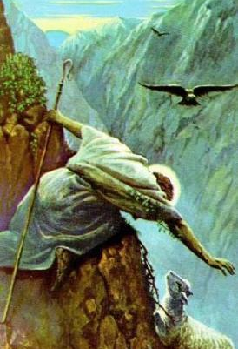 | 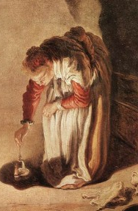

Матта 13:31-33
хардал танеси | маяламъш хамур
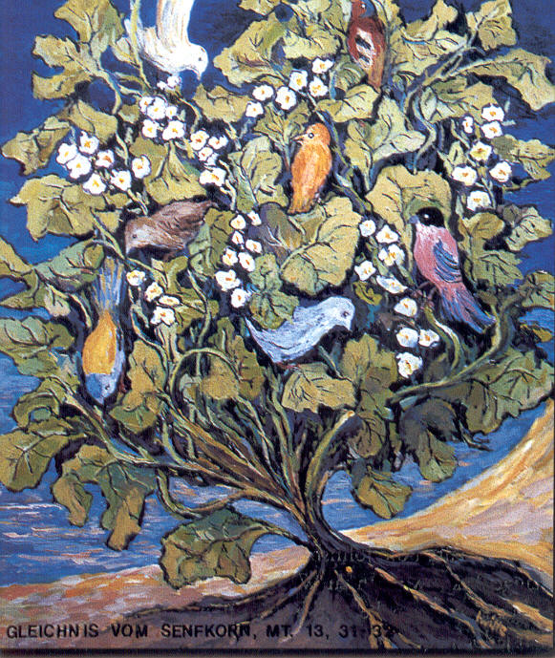 | 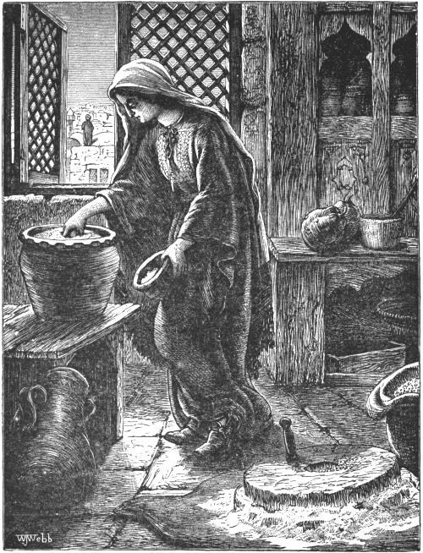

Матта 24:40-41
ики киши тарлада | ики киши деирменде
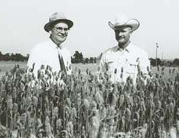 | 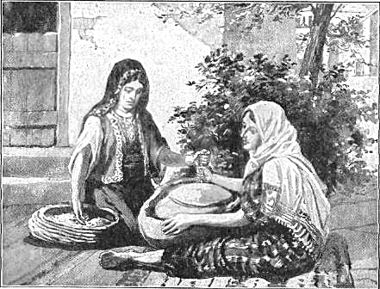

- Кьотю бир ьорнек: Коринт килисеси – кадънлар топлантъ ичинде конушурдулар, коджаларъна сору сорардълар (1.Кор. 14:35) – демек: о топлантъда кадънларън ихтиячларъна гьоре конушулмаздъ, онлара гьоре дерс верилмезди.

Д. Килиселер арасъ кадън топлантъларъ
- кадънлар кенди ролюню даха джидди аладжаклар
- кадънлар организасйон япмайъ ьоренеджеклер
- бирбирлерине фикир ве дестек вереджеклер, ьойле ки, яваш яваш иманлълар айнъ анлайъша варсънлар
- бирлик дуйгусуну кувветлендирийор
- иманлъ генчлерин бирбирлерийле евленмелерини колайлаштъръйор
- кадънлар топлулуун геледжеи ичин сорумлулук ташъмайъ ьоренеджеклер

